Урок окружающего мира в 4 классе по теме «Пингвин и степь?»

Единица содержания: применять метод анализа и сравнения при изучении природных зон.
Цель
обучающий аспект:
− знать географическое положение зоны степей, её особенности (познавательные универсальные
учебные действия);
− уметь определять представителей животного и растительного мира степи, называть их
особенности (познавательные универсальные учебные действия);
развивающий аспект:
− развивать логическое мышление при проведении сравнительного анализа (познавательные
универсальные учебные действия);
− развивать умение находить необходимую информацию в тексте, видео- и аудиоматериале
(познавательные универсальные учебные действия);
− развивать умение делать выводы (познавательные универсальные учебные действия);
− развивать умение самостоятельно ставить цель, планировать и оценивать свою деятельность
(регулятивные универсальные учебные действия).
воспитывающий аспект:
− воспитывать интерес к предмету «Окружающий мир» (личностные универсальные учебные
действия);
− воспитывать культуру общения и сотрудничества при совместной дистанционной работе
(коммуникативные универсальные учебные действия);
− воспитывать положительные качества характера: самодисциплина, честность,
ответственность (личностные универсальные учебные действия).
Тип урока: урок комплексного применения знаний (по итогам изученного материала в перевернутом классе).
Этапы урока:
подготовка к активной учебно-познавательной деятельности;
информация о домашнем задании;
применение знаний и способов действий;
итог на рефлексивной основе.

I. Подготовка к активной учебно-познавательной деятельности – 6 мин.
Задача: обеспечение мотивации, актуализация знаний.
Методы: репродуктивный, продуктивный.
Форма работы: фронтальная, индивидуальная
Деятельность учителя | Деятельность учащихся
Организует проверку готовности к уроку.  genial.ly Приложение 1.  Рабочий лист урока (Приложение 8).  Организует работу по определению уровня  остаточных знаний.  Приложение 2.  -Сегодня я хочу предложить вам решить  необыкновенную задачу: «Могут ли пингвины  жить в …?».  А вот где, можете узнать, собрав подсказки.  Организует определение темы урока.  Уточняет тему урока.  – Как вы считаете, могут ли пингвины жить в  степи?  Организует формулирование цели урока (2мин).  – Какие знания нам нужны для того, чтобы  проверить предположения? | Проверяют готовность к уроку. Знакомятся с интерактивным планом урока и рабочим листом урока. Задают вопросы, если что-то непонятно. Индивидуально на iPad работают в сервисе genial.ly. Без оценивания.  https://view.genial.ly/5fa64a299bff5f0cee6cf285/game-ugadaj-chto-eto  Отгадывают слово, используя картинки и фразы. Дописывают слово в тему урока в Рабочем листе. Высказывают мнение (да-нет) в чате Google Meet.  Формулируют цель урока.
II. Информация о домашнем задании – 2 мин
Задача: фиксация содержания домашнего задания.
Методы: репродуктивный.
Форма работы: индивидуальная, фронтальная.
Деятельность учителя | Деятельность учащихся
Организует знакомство с домашним  заданием по ходу урока.  ЭУК «Природные зоны» (остановка  6 – экологические проблемы  степной зоны).  Составить в паре 2 цепочки  питания и записать их в Googleпрезентации.  «Конверт идей» – задача-ТРИЗ.  Приложение 7. | Знакомятся с домашним заданием.  Задают уточняющие вопросы.
III. Применение знаний и способов действий – 24 мин.
Задача: обеспечение умения самостоятельно в комплексе применить знания в стандартной и
новой ситуациях.
Методы: репродуктивный, продуктивный.
Форма работы: фронтальная, индивидуальная, групповая
Деятельность учителя | Деятельность учащихся
Организует работу с пониманием  домашнего задания.  Вы самостоятельно познакомились с  зоной степи в перевёрнутом классе  «Природные зоны» и заполнили Дневник  путешественника. Приложение 8.  Он сегодня и будет вашим помощником. А  всё ли удалось заполнить?  То, что осталось незаполненным, ваше  Домашнее задание 1  Организует работу по обобщению  знаний природной зоны степи по  итогам домашней работы в  перевернутом классе.  Работа с картой природных зон.  Приложение 3.  Организует работу по обобщению  знаний и о растениях степи.  Приложение 4.  Организует работу по обобщению  знаний о животных степи.  Приложение. 5.  Озвучивает задание на флэш-карточке.  Наблюдает за работой учащихся в Googleпрезентации.  https://docs.google.com/presentation/d/1Qw3RcX8nwXYDNYCjwUpd6xjlX5pfs06D2lpSEClnFsM/edit?usp=sharing  Организует работу с информацией  о пингвинах.  – Работать будете в группах по Схеме 5.  Задание для работы в группа | Фронтально.  Задают уточняющие вопросы по домашнему заданию.  Индивидуально (у каждого свой фрейм на онлайндоске Jamboard).  Обводят степь на карте природных зон.  https://jamboard.google.com/d/19f7nmt8uGNkycL5fEB6V6tP8PoOo8Y8EO2Ea18wjs6g/viewer?f=0  Проверка учителем.  Оценивание (2-1-0).  2 б. – отмечена верно.  1 б. – отмечена частично.  0 б. – отмечена неверно.  Индивидуально.  Соотносят название растения с изображением.  https://wordwall.net/play/6716/783/251  Проверка автоматически.  Оценивание (2-1-0).  2 б. – 5 верных ответов.  1 б. – 3-4 верных ответа.  0 б. – 1-2 верных ответа.  Индивидуально.  https://barabook.ru/5613635879531160/ZHivotnye_stepi/edit  Смотрят описание животного на флэш-карточке.  Выбирают изображение в Google-презентации (у каждого учащегося свой слайд).  Самопроверка по образцу.  Оценивание (2-1-0).  2 б.- 5 верных ответов.  1 б. – 3-4 верных ответа.  0 б. – 1-2 верных ответа.  Делятся на группы (по типу восприятия  информации): Видео, Аудио, Работа с текстом  Знакомятся с информацией.  Выполняют каждый своё задание в Рабочем листе  урока.  Делают общий вывод.  Проверка фронтально.  Без оценивания
IV. Этап подведения итогов урока на рефлексивной основе – 3 мин.
Задача: обеспечение оценки собственной деятельности с учетом поставленных в начале урока
целей.
Методы: репродуктивный, продуктивный
Форма работы: фронтальная, индивидуальная
Деятельность учителя | Деятельность учащихся
Организует работу по оцениванию работы  на уроке.  Организует рефлексию (акцентирует  внимание на методе анализа и сравнения).  Приложение 6.  Приём «Одним словом».  Организует работу с пониманием д-з. | Подсчитывают баллы за урок.  Выставляют отметку в соответствии с критериями:  5-6 б. – «5»  3-4 б. – «4»  2 б. – «3»  Составляют облако слов с помощью сервиса  menti.com (каждый учащийся одно слово).  https://www.menti.com/7avdb1cdkr  Задают уточняющие вопросы

Приложение 1
Сервис genial.ly
https://view.genial.ly/5faa6d7b9bff5f0cee6d47a0/horizontal-infographic-review-urok

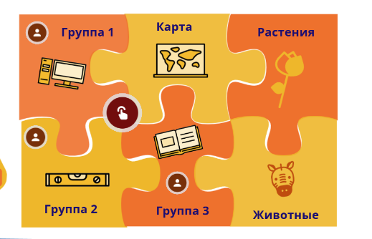
Примечание: каждое изображение интерактивно. При нажатии появляется информация.

Приложение 2
Сервис genial.ly
https://view.genial.ly/5fa64a299bff5f0cee6cf285/game-ugadaj-chto-eto


Приложение 3
https://jamboard.google.com/d/19f7nmt8uGNkycL5fEB6V6tP8PoOo8Y8EO2Ea18wjs6g/viewer?f=0

Приложение 4
https://wordwall.net/play/6716/783/635

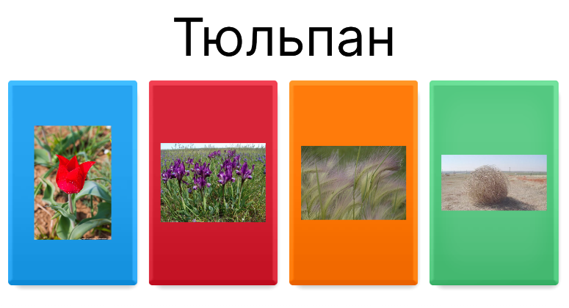

Приложение 5
https://barabook.ru/5613635879531160/ZHivotnye_stepi/edit

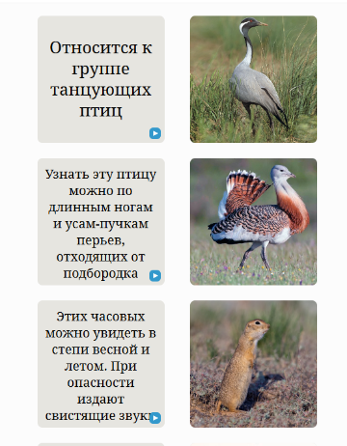
https://docs.google.com/presentation/d/1Qw3RcX8nwXYDNYCjwUpd6xjlX5pfs06D2lpSEClnFsM/edit?usp=sharing

Приложение 6
https://www.menti.com/7avdb1cdkr

Приложение 7
В степной зоне часто встречаются солончаки. На этих почвах растут солелюбивые растения, обитают солелюбивые насекомые. Но вот проходит летний дождь, и почти все насекомые исчезают. Они подолгу сидят в кустах, под травинками и листочками и не высовываются. Почему? Дрофа похожа на маленького страуса, умеющего летать. Но чтобы взлететь, ей нужно разбежаться. Дрофа может притвориться хромой и ковылять, уводя от гнезда хищника. Но не из-за хищников дрофа стала редкой птицей. Степи распахали. Из-за этого птицы часто откладывают яйца прямо на полях. А во время полевых работ машины разрушают гнёзда, ведь сельские труженики не видят их среди растений. Как спасти гнёзда редких птиц от разорения?

Приложение 8
https://sites.google.com/view/prirodazon/%D0%BE%D1%81%D1%82%D0%B0%D0%BD%D0%BE%D0%B2%D0%BA%D0%B0-8

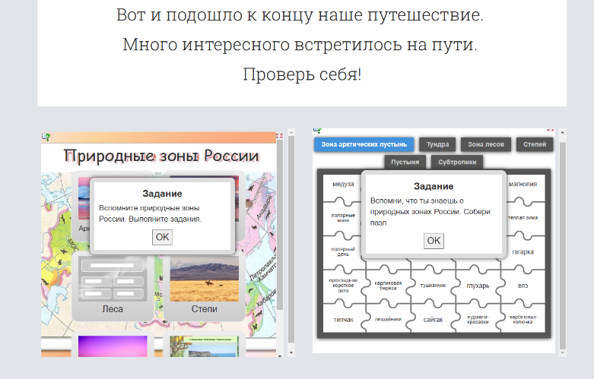

Приложение 9
Рабочий лист
Тема урока: «Может ли пингвин жить в __________________________?»

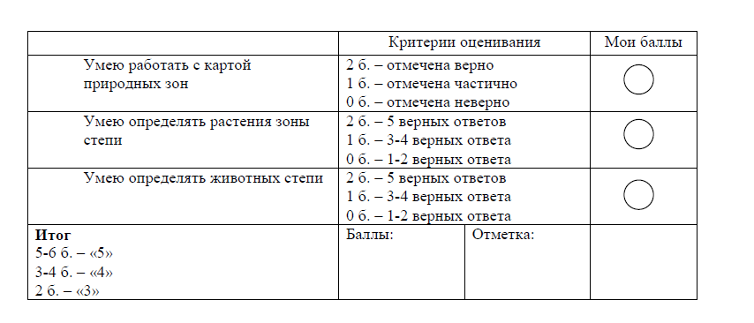

Группа 1
Посмотри видеоролик. https://youtu.be/H6LQYToT2CQ

Заполни свою строку в тексте.
Ответь на вопрос: «Где живут пингвины?»
1. На планете насчитывается ______________ видов пингвинов.
2. Пингвины – визитная карточка самого холодного материка - _____________________.
3. Пингвинов можно встретить у берегов ____________________________________________________________________________,
____________________________________________________________________________.
4. Но селятся пингвины только там, где есть ______________________________ океанические течения.
Вывод: Пингвины (могут/не могут) __________________ жить в степи России, потому что
__________________________________________________________________________.

Группа 2
Прослушай аудиозапись пингвины (online-audio-converter.com).mp3 - Google Диск
Заполни свою строку в тексте.
Ответь на вопрос: «Чем питаются пингвины?»
1. Пингвины едят __________________________________________________________.
2. За одну охоту могут совершить от _____________ до __________________ погружений в воду.
3. Ротовой аппарат пингвина работает по принципу ______________________________.
4. Пьют пингвины______________________________.
Вывод: Пингвины (могут/не могут)_________________ жить в степи России, потому что
__________________________________________________________________________.

Группа 3
Прочитай текст.
Заполни свою строку в тексте.
Ответь на вопрос: «Какие условия необходимы для жизни?»
1. Пингвины обитают в __________________________________Южного полушария.
2. Пингвины предпочитают ______________________________________.
3. Более половины видов пингвинов живут в __________________________________ и
_____________________________________________________ поясе Южного полушария.
4. Самое тёплое место обитания пингвинов –_____________________________________.
Вывод: Пингвины (могут/не могут) _________________ жить в степи России, потому что
____________________________________________________________________________

Текст для групповой работы
Пингвины — уникальные птицы, которые не умеют летать. Они неуклюжи на суше, но при этом превосходно чувствуют себя в воде. Обитают пингвины в открытом море Южного полушария. Несмотря на то, что пингвины предпочитают прохладу, более половины всех видов живут вовсе не в Антарктиде, а в умеренном и тропическом поясе Южного полушария. Но появляются там только с холодными океаническими течениями.
Самое тёплое место обитания пингвинов — Галапагосские острова, расположенные у экватора. Температура воздуха составляет от 18 до 28 градусов Цельсия, а температура воды плюс 22-24
градуса.

Урок окружающего мира разработан в рамках изучения тематического блока «Природные зоны России».
Для освоения учебного материала используется технология перевёрнутого обучения. Материалы уроков окружающего мира располагаются в специально разработанном учителем электронном учебном курсе (ЭУК), и обучающиеся могут самостоятельно изучать особенности каждой природной зоны, следуя определённому алгоритму. По мере прохождения материалов курса ребята заполняют «Дневник путешественника», который представляет собой визуализированный опорный конспект.

Для самопроверки после изучения предлагается выполнить интерактивные
задания. В технологии перевёрнутого обучения очный урок становится практическим закреплением изученной информации через решение проблемной задачи.
Тема данного урока «Пингвин и степь» родилась из анализа отзывов детей, которые они оставляли на сайте ЭУК. Оказалось, что ребятам интересна подача учебного материала в технологии перевёрнутого класса. Проблемный вопрос в формулировке темы мотивирует на применение полученных знаний и умений в новой ситуации и способствует формированию функциональной грамотности.

На уроке решаются две основные задачи:
• развитие представлений учащихся о степной зоне, растительности степи, формирование знаний
о многообразии животного мира степной зоны;
• развитие познавательных способностей: анализа, креативного мышления (при этом
учитываются индивидуальные возможности каждого ребёнка).
Для реализации поставленных задач, учитывая формат проведения урока, применяю цифровые инструменты, которые прошли проверку временем и эффективно функционируют в дистанционном обучении: Wordwall, Mentimeter, Barabook, Jamboard, Google-презентации. Их использование, на мой взгляд, делает урок интересным и современным. ЭОР помогают учащимся в интерактивной форме обобщить знания и подвести итог, а учителю – проконтролировать их действия и сделать вывод о степени усвоения изученной дома темы. Дифференцированная по степени восприятия групповая
работа организована в разных комнатах Google Meet. Работа с конкретными видами информации (видео-, аудиоматериалы, текстовый документ) позволяет каждой группе сделать свой вывод, который и будет ответом на поставленный проблемный вопрос в начале урока. Такая работа активизирует процесс познания, развивает интеллект, повышает уровень учащихся в работе с дополнительным материалом.
Сочетание педагогических приёмов и цифровых инструментов позволяет сделать процесс обучения интересным и организованным даже в дистанционном формате.
Данный урок может быть проведён и в оффлайн, и в онлайн, и в смешанном формате обучения.

Из опыта «переворачивания» урока
Технология «перевёрнутый класс» – компонент современной технологии смешанного обучения. Она используется для организации самостоятельной учебной деятельности учащихся по освоению программного материала или дополнительного учебного материала в оффлайн или онлайн формате. Преимущества данной технологии: обучающийся может работать в асинхронном режиме; материал доступен для отсутствующих учеников; обучающиеся перестают быть пассивными слушателями.
«Перевёрнутый урок» можно создать с помощью различных электронных ресурсов.
В своей практике использую:
google -сайт;
google -форма;
платформу CORE.
По мнению исследователей и педагогов-практиков, урок в дистанционной форме должен содержать в себе следующие компоненты: Мотивация. Это важная составляющая, которая должна присутствовать на протяжении всего процесса дистанционного обучения. Главное – поставить четкую цель перед обучающимися.
Инструкция. Подробно изложить ученикам, как выполнять задания.
Информация. Распределить всё по блокам, выстроить структуру, которой легко будет
следовать.
Контроль. Провести оценку знаний по теме, сделать это можно при помощи тестирования.
Продумать систему взаимодействия учителя и учеников во время дистанционного урока.

